

Neue Features in UliCMS 2019.3



Inhaltsverzeichnis
Über dieses Dokument 1
Zielgruppe 1
Was ist UliCMS? 1
Zusammenfassung der Änderungen 2
Neue Features 2
API-Änderungen 4
Neue API-Methoden 4
Geänderte API-Methoden 5
Veraltete API-Methoden 5
Entfernte API-Methoden 5
Neue Events 5
Verbesserungen 5
Fehlerkorrekturen 6
Entfernte Features 7
Sicherheit 7
Detaillierte Beschreibung der neuen Features 8
Performance Verbesserungen im Backend durchgeführt 8
Footer Text bearbeiten 8
Checkboxen werden nun als Schalter dargestellt 10
Kommentar Icon mit Anzahl der neuen Kommentare hinzugefügt 10
Das Feld "Custom Data (JSON)" wird nun validiert 10
SQL Migrations von Installer und Updates vereint 10
Neue Optionen in der Konfigurationsdatei unterstützt 11
Design Optimierungen an der Userverwaltung durchgeführt 11
Zeige eine Warnung im Backend, wenn eine veraltete PHP Version verwendet wird. 12
Die E-Mail mit den Zugangsdaten, welche man optional beim Anlegen von Usern versenden kann, kann nun per Default Template angepasst werden. 12
Anzeige der Passwortsicherheit 12
"Verfügbare Pakete" neu gestaltet 13
Minifying von Javascript und Stylesheets optimiert 13
"Sprachen" Einstellungen im Backend optisch überarbeitet 13
HTML-Helper um Bootstrap Alerts zu erzeugen 13
Parameter 13
Beispiele 14
Durchführung der Installation 15
Durchführung des Upgrades 16
Benötigen Sie Hilfe? 17
Abbildungsverzeichnis 17

Über dieses Dokument
Dieses Dokument beschreibt die neuen Features in UliCMS 2019.3.

Wichtiger Hinweis:
Lesen Sie, bevor Sie ein Upgrade von einer älteren UliCMS Version auf 2019.3 durchführen zuerst den Abschnitt Durchführung des Upgrades in diesem Dokument komplett durch und befolgen Sie die Anweisungen darin genau.
Aufgrund der technischen Modernisierung der Codebasis erfordert das Upgrade auf Version 2019.3 einige zusätzliche Schritte

Wenn Sie nicht gemäß der Anleitung vorgehen, kann dies zu einer Beschädigung Ihrer Website führen.

Zielgruppe
Zielgruppe dieses Dokuments sind Systemadministratoren, Webentwickler und Endanwender von UliCMS.

Was ist UliCMS?
UliCMS ist eine flexible Open Source Web Content Management Lösung aus Deutschland, die unter einer BSD-Lizenz mit Advertising-Klausel lizenziert ist.
UliCMS ermöglicht die Erstellung und Verwaltung von kleinen und mittelgroßen Websites.

Zusammenfassung der Änderungen

Neue Features
- Performance Verbesserungen im Backend durchgeführt
- Footer Text bearbeiten
- Kontextmenü-Plugin von CKEditor ist auf Geräten mit Touchscreen nun deaktiviert
- minify_html ist nun per Default eingeschalten.
- Das Feld "Menü als Grafik" wird nun ausgeblendet, wenn man "Nicht im Menü" auswählt
- Checkboxen werden nun als Schalter dargestellt
- Kommentar Icon mit Anzahl der neuen Kommentare hinzugefügt
- MOTD Formular nutzt jetzt AJAX zum Speichern
- Das Feld "Custom Data (JSON)" wird nun validiert
- Die Tastenkombination ctrl+s (PC) bzw. cmd+s (Mac) löst nun das Absenden eines Formulars aus
- Script und Style Helper fügen den nun einen Timestamp an den Pfad an um ungewünschtes Caching zu verhindern
- SQL Migrations von Installer und Updates vereint
- Neue Optionen in der Konfigurationsdatei unterstützt
- Design Optimierungen an der Userverwaltung durchgeführt
- Zeige eine Warnung im Backend, wenn eine veraltete PHP Version verwendet wird.
- Die E-Mail mit den Zugangsdaten, welche man optional beim Anlegen von Usern versenden kann, kann nun per Default Template angepasst werden.
- Anzeige der Passwortsicherheit
- ContentPermissionChecker->canRead($contentId) Methode implementiert. zuvor gab diese immer true zurück
- "Verfügbare Pakete" neu gestaltet
- Minifying von Javascript und Stylesheets optimiert
- In einigen Backend-Seiten wird nun der Name von Sprachen statt deren Sprachcode angezeigt
- Verfügbare Pakete: Lizenzen können nun angezeigt werden
- "Sprachen" Einstellungen im Backend optisch überarbeitet
- DataTables: "X Einträge anzeigen" merkt sich nun die letzte Auswahl
- CKEditor: Beim Einfügen eines Bilds wird nun "Breite" und "Höhe" werden mehr automatisch gefüllt
- HTML-Helper um Bootstrap Alerts zu erzeugen

API-Änderungen

Neue API-Methoden
- Content->isRegular()
- get_environment()
- Banners::getRandom()
- Banner->render()
- is_present($val)
- File::getNewestMtime($files)
- UliCMS\HTML\Alert::alert($text, $cssClasses, $allowHtml = false)
- UliCMS\HTML\Alert::danger($text, $cssClasses = "", $allowHtml = false)
- UliCMS\HTML\Alert::warning($text, $cssClasses = "", $allowHtml = false)
- UliCMS\HTML\Alert::success($text, $cssClasses = "", $allowHtml = false)
- UliCMS\HTML\Alert::info($text, $cssClasses = "", $allowHtml = false)
- User->loadByEmail($email)
- minifyJs()
- minifyCSS()
- compileSCSS($stylesheet)
- compileSCSSToFile($stylesheet)
- is_blank($val)
- Request::getDomain()
- optimizeHtml($html)
- Response::sendHttpStatusCodeResultIfAjax($status = HTTPStatusCode::OK, $redirect = null, $redirectStatus = HttpStatusCode::MOVED_TEMPORARILY)
- Response::redirectToAction($action, $controller = null, $status = HttpStatusCode::MOVED_TEMPORARILY)
- File::existsLocally($path)
- Content::emptyTrash()
- Database::setupSchemaAndSelect($schemaName, $otherScripts = array())
- Database::dropSchema($schema)
- HTTPStatusCode::UNPROCESSABLE_ENTITY (Konstante für HTTP Status 422)

Geänderte API-Methoden
- get_prefered_language($priorities, $http_accept_language) gibt nun einen String statt eines Arrays zurück

Veraltete API-Methoden
- adduser($username, $lastname, $firstname, $email, $password, $sendMessage = true, $acl_group = null, $require_password_change = 0, $admin = 0, $locked = 0, $default_language = null)

Entfernte API-Methoden
- is_in_include_path($find)
- split_headers($headers)
- formatTime($seconds)
- formatSizeUnits($bytes)
- SecurityHelper::securePath($path)

Neue Events
- enqueue_frontend_footer_scripts
- enqueue_frontend_stylesheets

Verbesserungen
- Die Funktion "Neues Logo hochladen" befindet sich nun in den Design-Einstellungen
- Logout-Bestätigung wird nun als bootbox angezeigt
- Das Löschen-Icon beim eigenen Benutzer wird nicht mehr angezeigt.
- Generierung von Systemnamen unterstützt nun mehr Zeichen
- Überprüfung der Passwort-Wiederholung optisch verbessert.
- Performance des Abrufs von "Verfügbare Pakete" massiv verbessert
- Spalte "Version" unter "Pakete" auf Smartphones ausgeblendet.

Fehlerkorrekturen
- Auf der “Lizenz” Backend-Seite ist ein Button nicht mit einem Icon versehen
- Der CodeMirror HTML-Editor wird fehlerhaft dargestellt, wenn man die Checkbox
“Aktiviere DSGVO Checkbox für Formulare” in den Datenschutz Einstellungen
anklickt.
- Die Deaktivierung der Auto-Vervollständigung für Formulare funktioniert
in einigen modernen Browsern (z.B. Google Chrome) nicht mehr.
- Wenn ein Bootbox geöffnet wird, verschiebt sich der Inhalt der Seite nach Links.
- Bei den Demodaten war nach einer Neuinstallation die group_id Spalte nicht gefüllt
- Ein Icon unter “Installierte Patches” wird nicht angezeigt
- Nach dem installieren von Patches werden die temporären Dateien nicht gelöscht.
- “Neuigkeiten in UliCMS” wird nicht geladen, wenn allow_url_fopen=Off ist.
- In den Experteneinstellungen wird ein leerer Datensatz angezeigt
- Wenn die metadata.json eines Moduls eine “helpers” Sektion enthält,
verursacht das einen fatalen Fehler (FileNotFoundException)
- Auto-Completion für Passwortfelder korrigiert
- Einige “Zurück” Buttons in der Paketverwaltung funktionieren nicht
- Shake Animation bei fehlschlagen von Login wird nun wieder angezeigt
- Page->update() ändert den Typ von
“Custom Data” nicht mehr von Objekt nach Array
- Wenn das Laden des Newsfeeds auf der Startseite des Backends fehlschlägt, erscheint nun eine Fehlermeldung
- Custom Types Feature repariert
- Wenn man ein Modul welches beim Laden der “Pakete” Übersicht deaktiviert war aktiviert, wird nun der Button zum Aufrufen des Moduls sofort und ohne Neuladen der Seite aktiviert
- Bei Links wird nun wieder in der Seitenliste die Ziel-URL angezeigt
- Es wird nun immer der aktuelle Wert von CodeMirror Editoren übertragen
- User-Formular kann nun nicht mehr abgesendet wenn die Passwortwiederholung falsch ist

Entfernte Features
- Alte Ansicht von "Pakete" entfernt
- Folgende Optionen wurden aus dem Einstellungen entfernt.
Es ist geplant, für die Anwender, die diese Einstellungen benötigen, ein optionales Modul zu veröffentlichen, welches die entfernten Optionen wieder zum System hinzufügt.
  - Gebe "generator" Meta-Tag aus
  - cron.php nicht automatisch ausführen
  - Erlauben diese Webseite in andere Sites einzubinden
  - XSS-Schutz
- Social Media Felder aus den Userprofilen entfernt
- Die User-bezogene Option "Benachrichtige mich per E-Mail, wenn sich jemand mit meinem Benutzerkonto anmeldet" wurde entfernt

Sicherheit
- Drei XSS-Sicherheitslücken geschlossen (gemeldet von Kağan Eğlence).
Die Schwachstelle wird unter der CVE-ID CVE-2019-11398 geführt.

Detaillierte Beschreibung der neuen Features

Performance Verbesserungen im Backend durchgeführt
Es wurden diverse Verbesserungen der Performance an Backend und Frontend durchgeführt.
So ist nun z.B. das Speichern von Seiten beim Bearbeiten schneller.
Das ausgegebene HTML und die Reduzierung von CSS und Javascript wurde verbessert.

Footer Text bearbeiten
Es kann nun der Copyright Text im Footer im HTML-Editor bearbeitet werden.
Die Funktion befindet sich im UliCMS Backend unter Einstellungen > Design > Footer Text bearbeiten. Shortcodes wie [year] und [homepage_owner] können verwendet werden.
Der Footer wird global für alle Sprachversionen der Webseite bearbeitet. Den Footer abhängig von der Sprache zu machen wird nicht unterstützt.
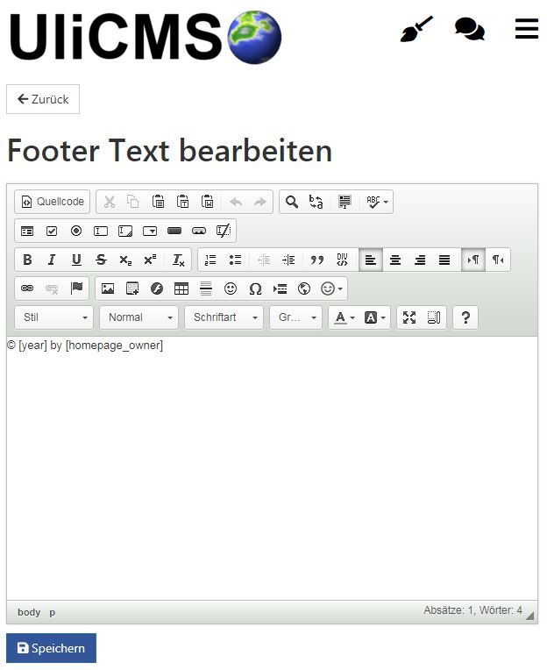Schaubild 1: Footer Text bearbeiten

Das verwendete Theme muss dieses Feature unterstützen, um es anwenden zu können.
Für das Theme impro17 wurde bereits ein Update bereitgestellt, dass das neue Feature implementiert.
Um das Feature in älteren Themes zu implementieren, fügen Sie einfach folgendes PHP Code-Snippet an der Stelle, wo der Text erscheinen soll, in eine Template-Datei ein.
<?php Template::footerText(); ?>

Checkboxen werden nun als Schalter dargestellt
Checkboxen werden nun als An/Aus Schalter dargestellt.

Kommentar Icon mit Anzahl der neuen Kommentare hinzugefügt
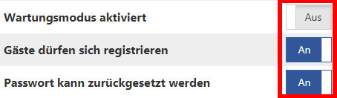Schaubild 2: An/Aus Schalter
Im UliCMS Backend wird nun ein Icon mit der Anzahl der ungelesenen Kommentare angezeigt.
Ein Klick darauf öffnet „Kommentare verwalten“.
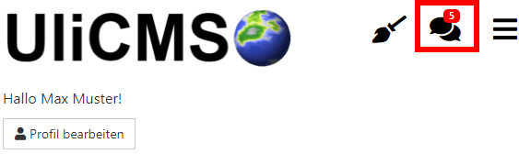Schaubild 3: Icon mit Anzahl der ungelesenen Icons

Das Feld "Custom Data (JSON)" wird nun validiert
[…]

SQL Migrations von Installer und Updates vereint
Die SQL Datenbankmigrationen des Installationspakete und der Upgradepakete wurden miteinander vereinigt. Die SQL Scripts sind zu finden unter ULICMS_ROOT/lib/migrations/up.

Neue Optionen in der Konfigurationsdatei unterstützt
[…]

Design Optimierungen an der Userverwaltung durchgeführt
Das „User bearbeiten“ Formular wurde geringfügig übearbeitet.
Die Änderungen sind in folgendem Screenshot rot umrandet.
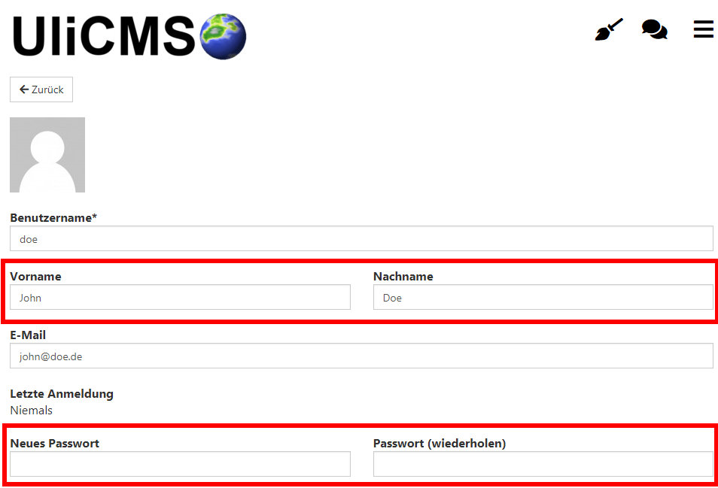Schaubild 4: Überarbeitetes Formular zum Bearbeiten von Usern

Zeige eine Warnung im Backend, wenn eine veraltete PHP Version verwendet wird.
Es wird nun eine Warnung im Backend angezeigt, wenn eine veraltete PHP Version verwendet wird.
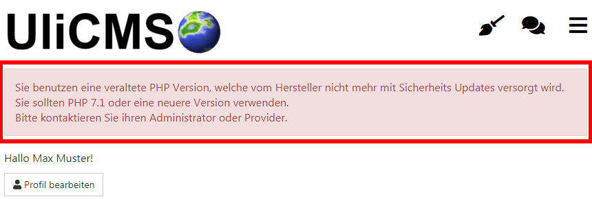Schaubild 5: Warnung wegen einer veralteten PHP Version

Die E-Mail mit den Zugangsdaten, welche man optional beim Anlegen von Usern versenden kann, kann nun per Default Template angepasst werden.
[…]

Anzeige der Passwortsicherheit
Beim Festlegen von Passwörtern wird nun die Passwortsicherheit als farbiger Balken unter dem Eingabefeld angezeigt.
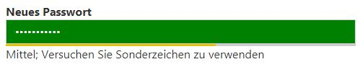Schaubild 6: Anzeige der Passwortsicherheit

"Verfügbare Pakete" neu gestaltet
[…]

Minifying von Javascript und Stylesheets optimiert
[…]

"Sprachen" Einstellungen im Backend optisch überarbeitet
[...]

HTML-Helper um Bootstrap Alerts zu erzeugen
Die folgenden neuen HTML-Helper Methoden erzeugen Bootstrap Alert Boxen.
- UliCMS\HTML\Alert::danger($text, $cssClasses = "", $allowHtml = false)
- UliCMS\HTML\Alert::warning($text, $cssClasses = "", $allowHtml = false)
- UliCMS\HTML\Alert::success($text, $cssClasses = "", $allowHtml = false)
- UliCMS\HTML\Alert::info($text, $cssClasses = "", $allowHtml = false)

Parameter
$text (String) ist der Text, der angezeigt werden sool
$cssClasses (String) ermöglicht die Nutzung von zusätzlichen CSS-Klassen.
$allowHtml (Boolean) legt fest, ob Html Codes in $text ausgeführt werden sollen.

Beispiele
<?php
echo UliCMS\HTML\Alert::danger(„Ein Fehler ist aufgetreten“);?>
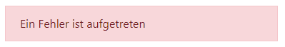Schaubild 7: Beispiel für Alert::danger()
<?php
echo UliCMS\HTML\Alert::warning(„Dies ist ein <u>Unterstrichener Text</u>“, „“, false);?>
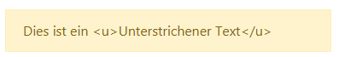Schaubild 8: HTML-Code mit $allowHtml = false
<?php
echo UliCMS\HTML\Alert::info(„Dies ist ein <u>Unterstrichener Text</u>“, „“, true);?>
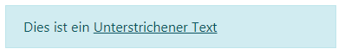Schaubild 9: HTML-Code mit $allowHtml = true

Durchführung der Installation
- Entpacken Sie die heruntergeladene zip-Datei.Verbinden Sie sich per FTP mit dem Webserver und laden Sie den Inhalt des Ordners „ulicms“ in den Hauptordner oder einen Unterordner hoch.
- Wenn Sie UliCMS in dem Hauptordner hochgeladen haben, rufen Sie [www.ihredomain.de]/installer im Browser auf.
- Wenn Sie UliCMS in einem Unterordner hochgeladen haben, rufen Sie [www.ihredomain.de]/[ihr-unterordner]/installer im Browser auf.
Die eckigen Klammern sind Platzhalter.
- Folgen Sie den Anweisungen des Installationsassistenten.
- Löschen Sie nach erfolgreichen Abschluss der Installation den Ordner „installer“ vom Server.

Durchführung des Upgrades
[...]

Benötigen Sie Hilfe?
Falls Sie Fragen haben, oder auf Probleme bei der Benutzung von UliCMS stoßen können Sie den Entwickler entweder auf dem UliCMS unter http://www.ulicms.de/kontakt.html oder auf Facebook https://www.facebook.com/UliCMS9 kontaktieren.

Abbildungsverzeichnis
Abbildungsverzeichnis
Schaubild 1: Footer Text bearbeiten 9
Schaubild 2: An/Aus Schalter 10
Schaubild 3: Icon mit Anzahl der ungelesenen Icons 10
Schaubild 4: Überarbeitetes Formular zum Bearbeiten von Usern 11
Schaubild 5: Warnung wegen einer veralteten PHP Version 12
Schaubild 6: Anzeige der Passwortsicherheit 12
Schaubild 7: Beispiel für Alert::danger() 14
Schaubild 8: HTML-Code mit $allowHtml = false 14
Schaubild 9: HTML-Code mit $allowHtml = true 14

